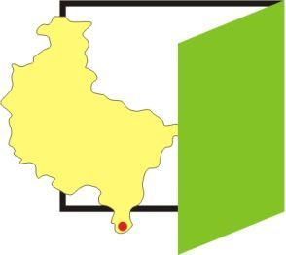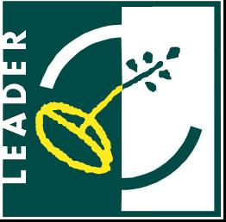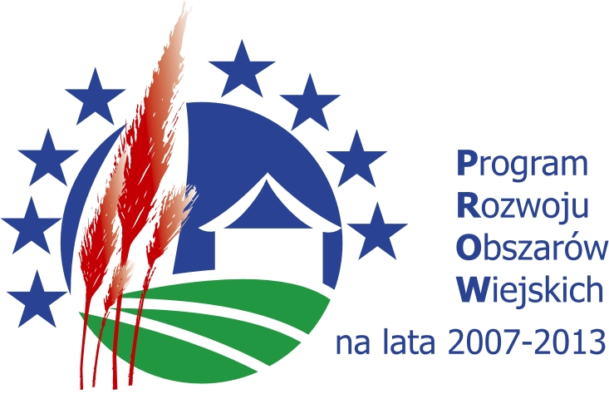
Europejski Fundusz Rolny na rzecz Rozwoju Obszarów Wiejskich

REGULAMIN KONKURSU
„MASKOTKA WRÓT WIELKOPOLSKI”

I. Organizator konkursu
Organizatorem konkursu „Maskotka Wrót Wielkopolski” jest Stowarzyszenie Lokalna Grupa Działania Wrota Wielkopolski”.
II. Cele konkursu
- Celem konkursu jest wyłonienie najlepszego projektu - prototypu maskotki LGD Wrota Wielkopolski do realizacji i wykorzystania, do identyfikacji wizualnej, w celach popularyzatorskich, reklamowych, promocyjnych;
2.Zachęcenie mieszkańców do aktywnego udziału w promocji walorów naszego regionu, poprzez wykorzystanie wyobraźni, wiedzy o regionie oraz własnych zdolności twórczych i rękodzielniczych;
3. Wyłonienie i nagrodzenie najciekawszego prototypu, który w dalszej działalności ma być unikalną pamiątką promującą region.
III. Uczestnictwo w konkursie
W konkursie uczestniczyć mogą wszyscy pełnoletni mieszkańcy z terenu Lokalnej Grupy Działania Wrota Wielkopolski (7 gmin: Łęka Opatowska, Baranów, Kępno, Bralin, Rychtal, Trzcinica, Perzów), którzy zgłosili chęć wzięcia udziału w konkursie na specjalnym zgłoszeniu.
IV. Czas trwania konkursu
1. Termin nadsyłania zgłoszeń w konkursie upływa 20 marca 2015r. o godz.15.00. Zgłoszenia można dostarczać osobiście lub pocztą. Liczy się data wpływu do siedziby Stowarzyszenia.
2. Rozstrzygnięcie konkursu nastąpi do 31 marca 2015.
V. Parametry techniczne pracy konkursowej:
1. Przedmiotem konkursu jest stworzenie unikatowego, autorskiego projektu maskotki pokazującej walory regionu w postaci graficznego opracowania w technice: malarskiej, grafiki komputerowej, makiety maskotki lub też dokładny opis ze szkicem maskotki.
2. Każdy projekt powinien zawierać techniczne wskazówki umożliwiające jej rzeczywiste wykonanie, parametry i rodzaj materiałów wykorzystanych do wykonania.
VI. Kryteria oceny
- Maskotka musi być niepowtarzalna, oryginalna, łatwa do rozpoznania i zapamiętania,
- Maskotka ma stanowić atrakcyjną pamiątkę-upominek zarówno dla dzieci jak i dla dorosłych,
- Maskotka musi być możliwa do wykonania z różnego rodzaju materiałów,
- Projekty powinny dawać możliwość wszechstronnego wykorzystania na wszelkich drukach firmowych, billboardach, banerach, reklamach świetlnych, gadżetach, rozmaitych formach przestrzennych itp.
- Maskotka musi mieć nazwę.
VII. Postanowienia dotyczące prac autorskich do prac konkursowych.
1.W konkursie mogą uczestniczyć wyłącznie projekty będące oryginalnymi pracami Uczestników.
2. W konkursie nie będą brane pod uwagę prace zawierające tylko nazwę maskotki, lub tylko projekt bez nazwy.
3. Uczestnik konkursu oświadcza, że projekt nie narusza praw autorskich osób trzecich, a w przypadku wystąpienia osoby trzeciej przeciwko Organizatorowi konkursu z tytułu naruszenia jej praw autorskich do projektu lub jego części, w tym prawa własności, autorskich praw osobistych i majątkowych lub z tytułu naruszenia dóbr osobistych, Uczestnik konkursu przejmuje odpowiedzialność wobec osoby trzeciej.
4. Uczestnik udziela Organizatorowi zgody (licencja) na wielokrotne, nieodpłatne i nieograniczone w czasie i co do terytorium wykorzystanie projektu i jego publikację.
VII. Zakończenie konkursu
Zakończenie konkursu oraz wręczenie nagród nastąpi do 31 marca 2015r. Od postanowień komisji konkursowej nie przysługuje odwołanie.
Nagrody w konkursie zostaną współfinansowane ze środków Unii Europejskiej z EFRROW w ramach umowy przyznania pomocy na działanie „Funkcjonowanie lokalnej grupy działania, nabywanie umiejętności i aktywizacja” objętego PROW na lata 2007-2013, Instytucja Zarządzająca Programem Rozwoju Obszarów Wiejskich na lata 2007-2013 – Ministerstwo Rolnictwa i Rozwoju Wsi”.

